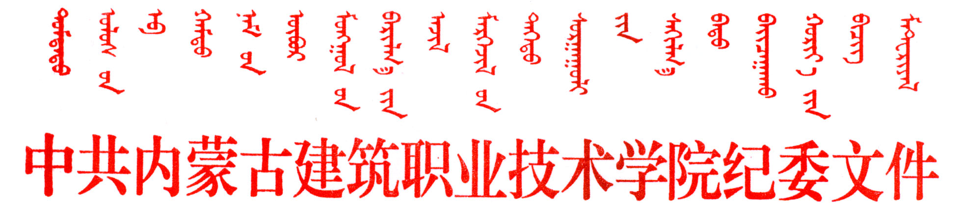
内建院纪发〔2017〕6号
关于开展《中国共产党纪律检查机关
监督执纪工作规则（试行）》知识竞赛活动的通知

各党总支、各部门、各单位：
为在我院纪检监察干部队伍中形成学规则、用规则、守规则的良好氛围，有效推动纪检监察干部队伍在实际工作中把握和运用好《规则》，自觉践行“四种形态”。按照自治区纪委和自治区高校纪工委关于在纪检监察干部队伍中开展学习《规则》并组织知识竞赛的有关要求，经学院党委研究决定，学院将于4月20日组织进行《规则》知识竞赛初赛选拔工作。现将具体安排通知如下：
一、参赛范围
学院纪委委员、各党总支纪检委员及纪委/监察审计处全体工作人员。
二、竞赛内容
竞赛题库考点以《规则》为主，纪律处分条例、巡视工作条例、问责条例、监督条例、廉政准则、党内政治生活若干准则为辅。按照自治区纪委统一编发的《纪检机关监督执纪业务知识学习题库》为主进行学习、模拟练习。
三、竞赛形式
以书面考试形式进行。考试结束后，选拔前三名组成我院代表队，参加高校纪工委组织的复赛。
四、相关要求
各党总支、各部门、各单位要高度重视，做好动员，要切实把本次知识竞赛活动作为一项重要的政治任务抓紧抓实，作为提升纪检监察干部学习能力的良好契机，要从即日起，通过学习、交流等多种形式，迅速掀起学习热潮。

中共内蒙古建筑职业技术学院
纪律检查委员会
2017年3月28日

